ФЕДЕРАЛЬНОЕ АГЕНТСТВО ЖЕЛЕЗНОДОРОЖНОГО ТРАНСПОРТА

Федеральное государственное бюджетное образовательное учреждение высшего профессионального образования

«ИРКУТСКИЙ ГОСУДАРСТВЕННЫЙ УНИВЕРСИТЕТ ПУТЕЙ СООБЩЕНИЯ (ФГБОУ ВПО ИрГУПС)»

Факультет: ФТС

Кафедра: Информационные системы и защита информации

**Лабораторная работа №2**

***Ветвления***

Выполнил: Проверил:

студент группы МР-14-1 старший преподаватель

Лучников В.А.

Баканов М.В.

«___»_____________2016г

Иркутск 2016

***Лабораторная работа № 2***

Вариант 3

***Тема:*** Программирование алгоритмов с двумя формами ветвлений – альтернативой и переключателем.

***Цель работы:*** Освоить программирование алгоритмов, включающих альтернативу и переключатель. Освоить методику тестирования программ.

1. Составить алгоритм и написать код программы, вычисляющей значения функции ***y***, заданной графически, по значениям аргумента ***x***, введенным с консоли:

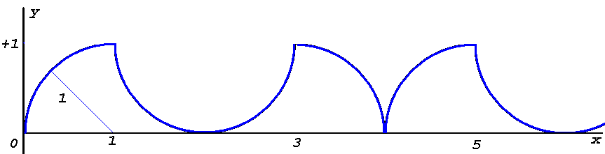

***2.*** Схема алгоритма решения задачи:

Описание переменных

Пуск

x, y - веществ

Ввод х

x=x-4

x=x+4

ИСТИНА ИСТИНА

X>4 ?

X<0 ?

X<=1 ?

ИСТИНА

X<=3 ?

y=sqrt(1-pow((x-1), 2))

ИСТИНА

y=sqrt(1-pow((x-2), 2))

y=sqrt(1-pow((x-3), 2))

ВЫВОД y

Останов

1. Код программы

#include <stdio.h> // Директивы препроцессора

#include <conio.h>

#include <math.h>

int main()

{

float x, y; // Описание переменных

printf("\nLaboratornaia rabota nomer 2");

printf("\nVariant nomer 3");

printf("\nMR-14-1");

printf("\nBakanov Maxim");

printf("\n");

printf("\nVvedite znachenie x:"); // Ввод исходных данных

scanf("%f", &x);

do

x=x+4;

while(x<0);

do

x=x-4;

while(x>4);

if(x<=1)

y=sqrt(1-pow((x-1), 2));

else

if(x<=3)

y=1-sqrt(1-pow((x-2), 2));

else y=sqrt(1-pow((x-1), 3));

printf("\ny=%1.5f", y); // Вывод результата

return 0;

}

**4.** Компиляция, отладка, тестирование и получение результата:

